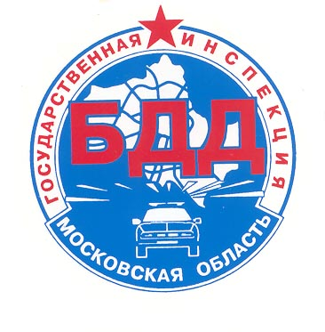
Дорожно-транспортные происшествия с детьми
в Московской области
за 10 месяцев 2017 года

За 10 месяцев 2017 года на дорогах Московской области зарегистрировано 471 дорожно-транспортное происшествие с участием детей и подростков в возрасте до 16 лет (2016г. - 515), в результате которых 19 юных участников дорожного движения погибли (2016г. - 19) и 504 ребенка получили травмы различной степени тяжести (2016г. - 564).
 | 10 месяцев
 | 2016 год | 2017 год
Количество ДТП | 515 | 471
Количество погибших в ДТП | 19 | 19
Количество раненых | 564 | 504

Всего за 10 месяцев 2017 года на территории Московской области произошло 5318 ДТП, в которых 857 человек погибло и 6429 получили ранения.

Дети, пострадавшие в результате ДТП, подразделяются на три категории участников дорожного движения: пешеходов, пассажиров и водителей:
- с участием пешеходов произошло 204 ДТП (2016г. - 204), в которых 5 детей погибли (2016г. – 9) и 206 получили травмы (2016г. – 202). 81 ДТП зарегистрировано в зоне действия пешеходного перехода. 164 ребенка - школьного возраста, 47 – дошкольники. 147 детей в момент ДТП находились без сопровождения взрослых. Из всех пострадавших юных пешеходов только 14 использовали в одежде световозвращающие элементы.

- с участием пассажиров зарегистрировано 204 ДТП (2016г. – 251), в которых 11 детей погибли (2016г. – 9) и 237 получили травмы (2016г. – 303). Перевозка 44 юных пассажиров осуществлялась с нарушениями ПДД РФ, то есть без применения детских удерживающих устройств и ремней безопасности.

- с участием юных водителей зарегистрировано 63 ДТП (2016г. – 60), в которых 3 ребенка погибли (2016г. – 1) и 61 получил ранения (2016г. - 59). Только в 4 ДТП несовершеннолетние находились в сопровождении взрослых, в 5 случаях ими использовались шлемы, в момент совершения всех ДТП защитная экипировка детьми не использовалась.
В г.о. Мытищи за 10 месяцев 2017 года произошло 5 ДТП (2016г. - 6), в которых 7 (2016г. - 9 и 1 несовершеннолетний погиб) детей получили травмы различной степени тяжести.

Уважаемые дети и взрослые, внимательно вдумайтесь в эти цифры, которые для других оказались потерей жизни и здоровья. Будьте всегда внимательными на дороге и неукоснительно соблюдайте правила дорожного движения!
Отдел ГИБДД МУ МВД России «Мытищинское»

